**Лабораторная работа № 5**

**Установка СУБД PostgreSQL. Программа pgAdmin.**

**Создание ролей, БД, схемы и объектов БД**

**Цель работы**. Познакомиться с программной средой администрирования и работы с базами данных pgAdmin. Научиться создавать базы данных, схемы базы данных и пользователей в PostgreSQL.

1. **Теоретические сведения**

По данным сайта <https://db-engines.com/en/ranking> верхние строчки рейтинга по популярности (по данным на февраль 2024 года) занимают 4 СУБД:

1. Oracle
2. MySQL
3. Microsoft SQL Server
4. PostgreSQL

СУБД Oracle и Microsoft SQL Server являются проприетарными, т.е. платными в использовании (есть облегченные версии в открытом доступе), а MySQL и PostgreSQL являются свободными в использовании с полным функционалом.

Из двух открытых СУБД MySQL лучше подходит для веб-сайтов и систем с простыми онлайн-транзакциями (операциями чтения и записи небольших объемов данных). PostgreSQL лучше подходит для больших и сложных аналитических процессов, операций с большими объемами данных, лучше справляется со сложными операциями чтения и записи с одновременной валидацией данных.

PostgreSQL – более функциональная и лучше подходит

* для управления большими базами данных,
* для выполнения сложных запросов,
* по поддержке NoSQL и разнообразию типов данных,
* по управление параллельным доступом.

Для создания БД была выбрана СУБД PostgreSQL.

**1.1 Установка PostgreSQL**

Дистрибутив для установки СУБД PostgreSQL можно скачать по адресу:

**https://www.enterprisedb.com/downloads/postgres-postgresql-downloads**

При скачивании надо выбрать операционную систему компьютера, на котором будет устанавливаться СУБД и версию СУБД. Целесообразно выбрать версию 15 или 16.

Предварительно до скачивания продукта необходимо зарегистрироваться.

Для установки PostgreSQL необходимо:

1. Загрузить пакет установки PostgreSQL с сайта и сохранить его в папке на диске
2. Запустить исполняемый файл установщика (инсталлятора). В процессе установки можно использовать значения по умолчанию, предлагаемые мастером установки. Только потребуется задать пароль для суперпользователя (желательно использовать предложенное имя postgres). Для удобства можно задать пароль, совпадающий с именем суперпользователя - postgres. Запомните этот пароль, поскольку он является паролем администратора базы данных и потребуется позже.

**1.2 Программа pgAdmin**

Все действия выполняются через административную утилиту для работы с БД тpgAdmin версиии 4. Инсталлятор можно скачать по адресу

<https://www.pgadmin.org/download/>

Желательно для работы установить русскоязычный пользовательский интерфейс (рис 1). После изменения языка пользовательского интерфейса необходимо перезагрузить программу.

Общий вид запущенной программы приведен на рис. 2.

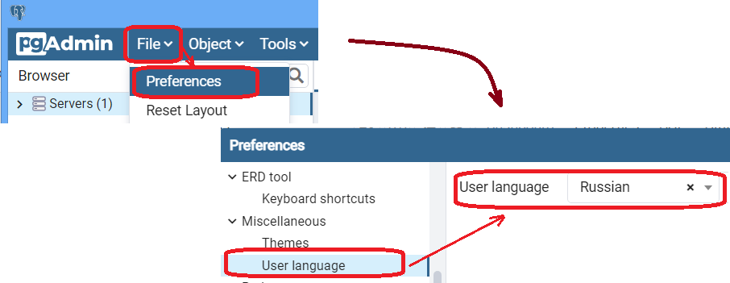

***Рис. 1. Установка русскоязычного интерфейса***

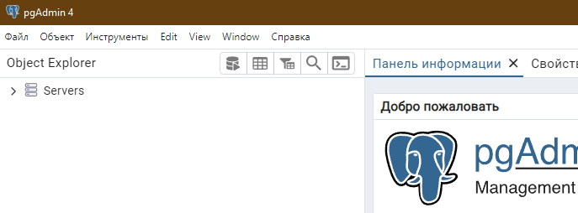

***Рис.2. Основное окно pgAdmin.***

**1.3 Выполнение основных операций**

Далее рассмотрим процесс создания БД. Рассмотрим следующие вопросы:

1. Создание подключения к серверу БД
2. Создание нового пользователя
3. Создание БД
4. Создание схемы данных

**1.3.1 Создание подключения к серверу БД**

Для выполнения любых действий требуется создать подключение к серверу (зарегистрировать сервер в группе серверов). Это можно сделать через меню или использовать кнопку быстрого доступа на Панели информации (рис. 3).

|  |  |
| --- | --- |

***Рис. 3. Создание нового подключения***

В окне создания нового подключения (сервера) параметры подключения задаются на двух вкладках (рис. 4).

На вкладке Общие:

* *Имя* подключения: введем local_pg (можно ввести другое).

На вкладке *Соединение*:

* *Имя/адрес сервера*: введем localhost, т.к. сервер БД расположен на локальном компьютере. Если СУБД работает на другом компьютере, то вводится ip-адрес этого компьютера;
* *Порт* 5432 оставляем без изменения;
* Имя БД (*Служебная база данных*): введем postgres - имя стандартной БД;
* *Имя пользователя*: введем postgres - имя суперпользователя, созданного при установке;
* *Пароль: введем* пароль, заданный для суперпользователя при установке СУБД;
* Включаем флаг *Сохранить пароль,* чтобы не вводить его при следующих подключениях.

|  |  |
| --- | --- |

***Рис. 4. Задание параметров нового подключения***

Если после нажатия ОK (Сохранить) не выводится сообщение об ошибке, то соединение установлено правильно. Новое подключение отобразится в дереве объектов в группе серверов Servers (рис.5)

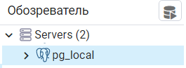

***Рис.5. Новое подключение в дереве объектов***

**1.3.2 Создание пользователей (ролей входа)**

Часто вместо термина «роль» используют термин «пользователь», так как именно пользователь выполняет работу в БД и его наделяют определенными правами. Фактически пользователь выполняет определенную роль при взаимодействии с БД. Поэтому для пользователя и используется термин «роль».

Для создании роли в дереве объектов pgAdmin 4 необходимо выделить узел **Роли входа** и в контекстном меню выбрать пункт Создать и подпункт Роль входа/группы (рис. 6).

*Замечание.* Контекстное меню активизируется при нажатии на выделенном объекте правой кнопки мыши.

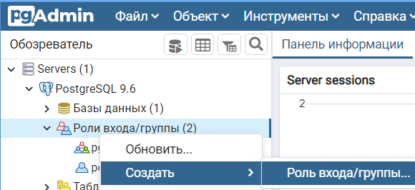

***Рис.6. Создание новой роли входа***

Будет открыто окно *Новая роль*, в котором надо задать параметры роли.

В pgAdmin 4 (рис.7) на вкладке *Общие* необходимо задать имя роли, на вкладке *Определение* – задать пароль, на вкладке *Права* все права задаются через переключатели с положениями «Да»/«Нет». При щелчке мышью на переключателе он меняет свое значение на противоположное. При добавлении права *Superuser* (суперпользователь) остальные права добавляются автоматически. И в конце надо нажать кнопку *Сохранить*. Вы можете выбрать другое имя, отличное от имени на рис.8.

|  |  |  |
| --- | --- | --- |

***Рис.7. Задание параметров роли в pgAdmin 4***

Созданная роль появится в списке ролей входа (рис. 8).

Позднее можно изменить параметры роли (пароль и привилегии). Для этого в дереве необходимо выделить нужную роль и в контекстном меню выбрать пункт *Свойства*.

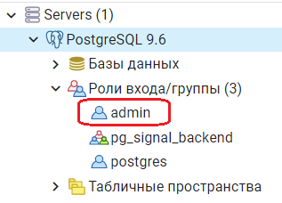

***Рис.8. Отображение созданной роли***

Для дальнейшей работы будем использовать новую роль. Изменим ранее созданное подключение pg_local, использовав его для новой роли. Для изменения параметров подключения оно должно быть не активно. Неактивное подключения помечается красным крестиком слева от имени подключения (рис.9).

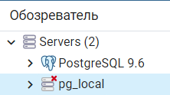

***Рис.9. Неактивное подключение***

Если подключение активно, то необходимо отсоединится от сервера, закрыв подключение (рис. 10).

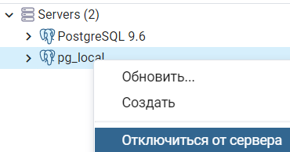

***Рис.10. Отключение от сервера***

Для изменения подключения необходимо выделить его в дереве объектов и в контекстном меню выбрать пункт Свойства (рис. 11). Откроется окно подключения, в котором на вкладке подключения необходимо изменить имя пользователя и пароль (рис.7) и сохранить подключение.

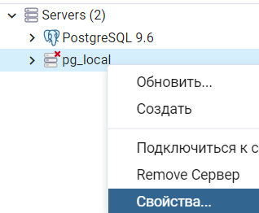

***Рис.11. Изменение параметров подключения***

**1.3.3 Создание БД**

Базу данных может создавать только пользователь (роль), которому было назначено право (привилегия) *Создание базы данных* или *Суперпользователь*. Такой пользователь с именем admin был создан на предыдущем шаге. Если вы пропустили пункт создания нового пользователя, то следует использовать встроенного пользователя postgres. Активизируем подключение к серверу pg_local (оно выполняется именно этой ролью), сделав двойной клик на имени подключения.

В pgAdmin 4 необходимо выбрать пункт *Создать* и подпункт *База данных*(рис. 12).

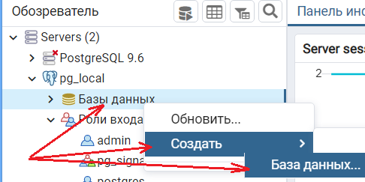

***Рис. 12 Запуск процесса создания БД***

Откроется окно создания БД *Новая база данных*. На вкладке *Свойства* необходимо задать *Имя* БД и выбрать *Владельца* из числа созданных пользователей. Зададим имя db_test и выберем владельцем пользователя admin (рис. 13). Вы можете выбрать другое имя для БД. Владелец БД обладает всеми правами на все ее объекты. Другие же пользователи (роли) могут работать с ее объектами, если им предоставит такое право владелец или суперпользователь.

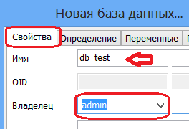

***Рис.13 Задание имени БД и ее владельца***

На вкладке *Определение* необходимо (рис.14):

* В поле Кодировка следует выбрать *UTF8* или *WIN_1251*. Кодировка используется для представления текстовых данных на локальных языках (мы будем использовать кириллицу). При этом надо иметь в виду, что при подготовке текстовых данных для загрузки в БД в текстовых редакторах необходимо использовать также выбранную кодировку. Для работы с такими файлами можно использовать редактор Notepad++ (notepad-plus-plus.org), в которых всегда показывается кодировка символом и просто перейти к нужной кодировке;
* В поле Шаблон выберем *templates0*;
* В полях *Правило сортировки* и *Тип символов* выберем кириллическую *Russian_Russia.1251*;
* Остальные поля не будем изменять.

После задания всех параметров БД необходимо нажать *ОК*.

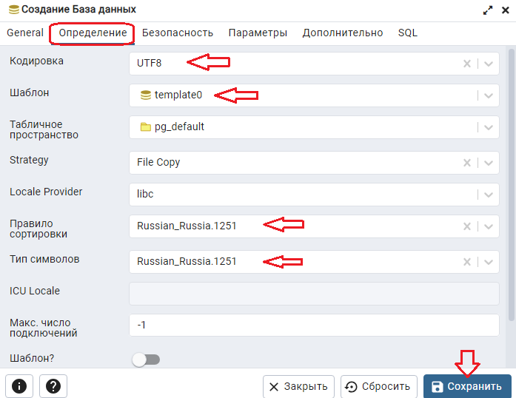

***Рис. 14 Задание параметров БД***

*Примечание.*

Выбранная в БД кодировка символов *Russian_Russia.1251* соответствует кодировке ANSI. Это следует учитывать при подготовке данных для загрузки в лабораторной работе 6.

Надо иметь в виду, что созданная база данных пока представляет собой простой контейнер, содержащий только служебную информацию. База данных на этом этапе не содержит таблиц для хранения данных предметной области. Они будут добавлены в базу данных позже, и это будет рассмотрено на следующих лабораторных занятиях.

**1.3.4 Создание схемы данных**

Все объекты БД PostgreSQL размещаются в схемах. Схемы используются для логической группировки объектов БД (таблиц, представлений, функций). Все объекты в БД имеют составное имя: *имя_схемы.имя_объекта*.

Пользователь может обращаться к объектам просто по имени объекта (без добавления имени схемы), если схему в сеансе сделать текущей.

Создадим в БД test_db схему prod для размещения объектов модели данных *Продажи*.

Для этого необходимо в дереве объектов pgAdmin 4 на строке *Схемы* в контекстном меню выбрать пункт *Создать* и подпункт *Схема* (рис. 15)

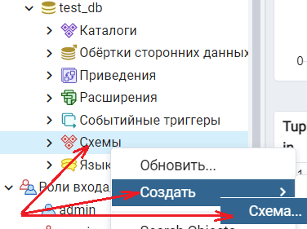

***Рис.15 Создание новой схемы***

Будет выведено окно *Создание схемы*.

На вкладке *Свойства* зададим *Имя* схемы prod (можно выбрать другое имя) и в списке *Владелец* выберите нужную роль (рис. 16).

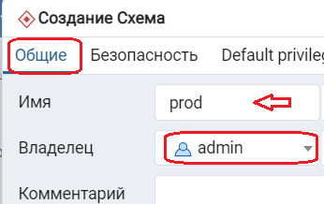

***Рис. 16 Задание имени схемы и ее владельца***

На вкладке Безопасность можно задать права различным пользователям на работу с объектами схемы. Для владельца схемы будут автоматически предоставлены полные права, поэтому данную вкладку заполнять не будем. Нажмем кнопку ОК для сохранения схемы. Новая схема будет отображена в дереве объектов (рис. 17).

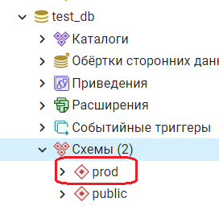

***Рис. 17 Новая схема в дереве объектов***

1. **Порядок выполнения лабораторной работы**
2. Установить СУБД PostgreSQL
3. Создать роль входа с правами суперпользователя *
4. Создать базу данных и схему
5. **Содержание отчета**

* Скриншот дерева объектов с зарегистрированным сервером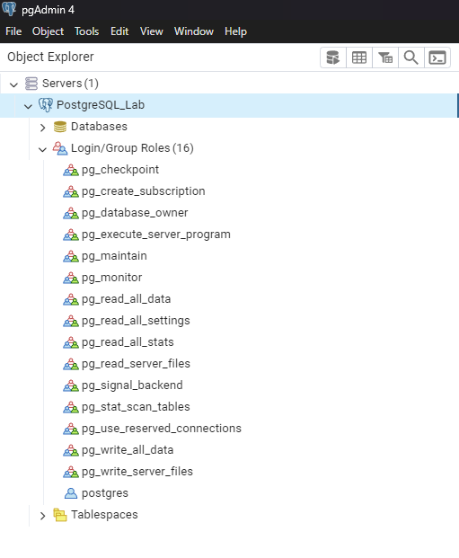
* Скриншот окна параметров подключения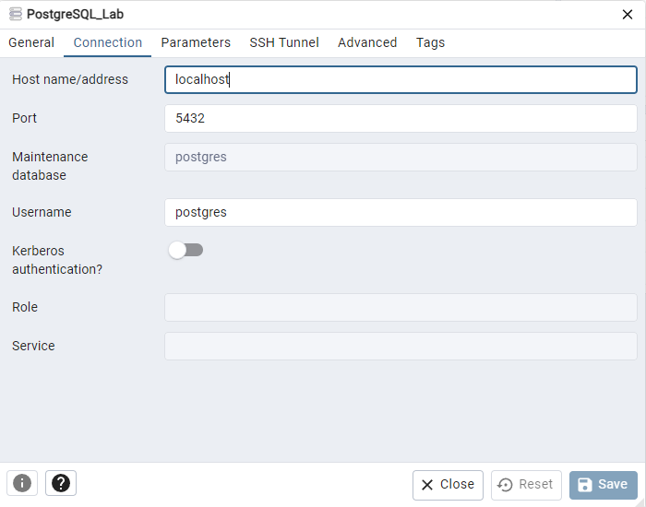
* Скриншот узла Роли входа с созданной ролью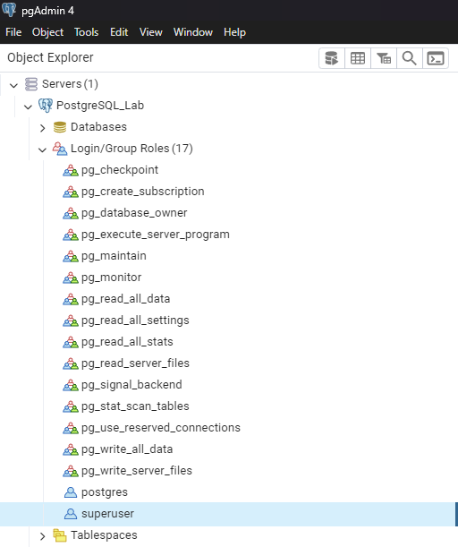
* Скриншот параметров (свойств) созданной роли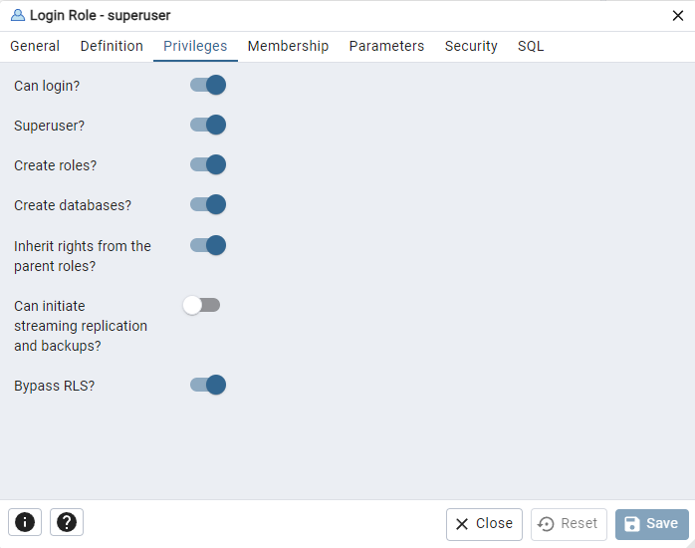
* Скриншот узла с созданной БД и схемой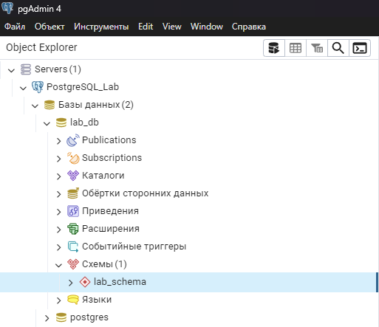
* Скриншот свойств созданной БД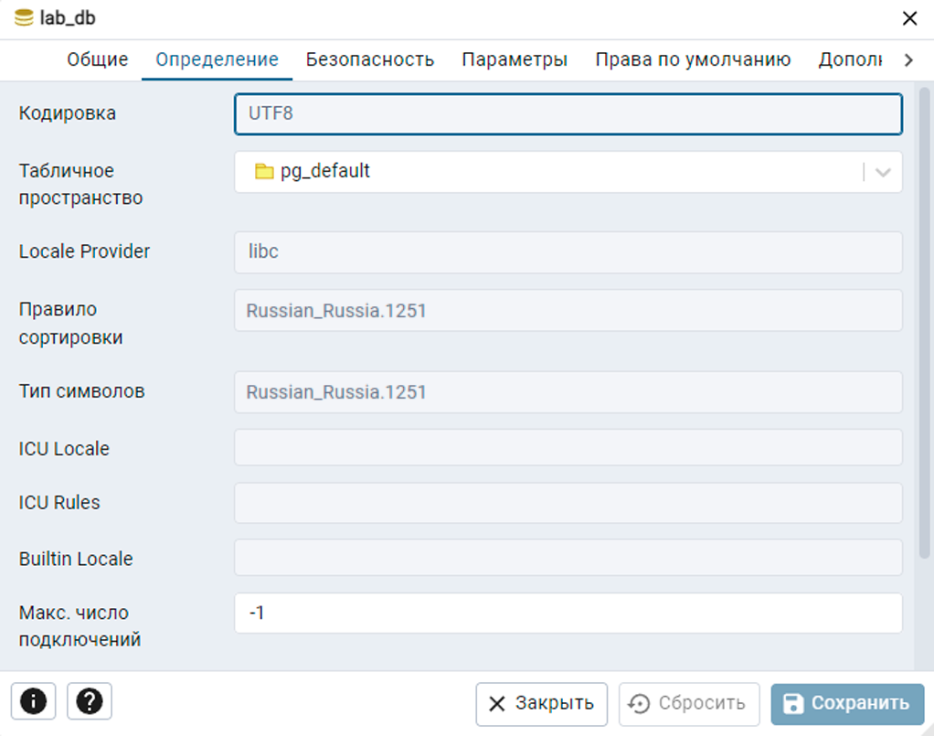
* Скриншот свойств созданной схемы БД